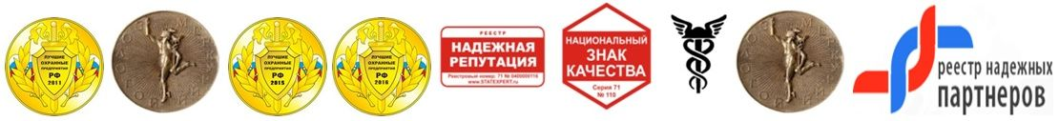
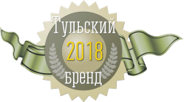
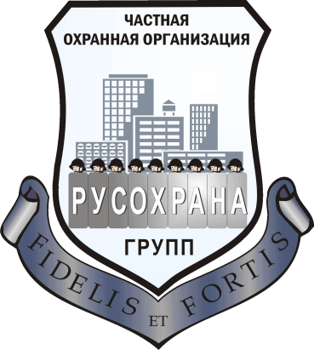
ОБЩЕСТВО С ОГРАНИЧЕННОЙ ОТВЕТСТВЕННОСТЬЮ

ЧАСТНАЯ ОХРАННАЯ ОРГАНИЗАЦИЯ

«РусОхрана Групп»

300013, Российская Федерация,
г. Тула, ул. Тульская, д.10/10-13
Телефон: (4872) 246-483,доб.115
Е-mail: info@barsco.ru
Сайт компании: www.bars-security.ru

Р/с 40702810702000022091 ЯРОСЛАВСКИЙ ф-л ПАО «ПРОМСВЯЗЬБАНК» г. ЯРОСЛАВЛЬ;
К/с 30101810300000000760;БИК 047888760; ИНН 7107065490.

Лицензия № 98 на осуществление негосударственной (частной) охранной деятельности, выдана 14 июня 2007 г. УФСВНГ России по Тульской области,
срок действия до 14 июня 2022 г.

План мероприятий по профилактике коррупционных правонарушений на 2020-2025 годы.
№ | Наименование мероприятия | Срок исполнения | Исполнители
1. | Определение лиц, ответственных за работу по профилактике коррупционных и иных правонарушений. | 10.01.2020 | Генеральный директор
2. | Разработка, корректировка и принятие правовых актов, регламентирующих вопросы предупреждения и противодействия коррупции. | 10.01.2020 | Генеральный директор
3. | Ознакомление с принятым Кодексом этики и служебного поведения работников ООО ЧОО «РусОхрана Групп». | принимаемых вновь - в день трудоустройства | Специалист по кадрам
4. | Введение антикоррупционных положений в трудовые договоры и должностные инструкции работников ООО ЧОО «РусОхрана Групп». | постоянно | Специалист по кадрам
5. | Выявление случаев возникновения конфликта интересов, одной из сторон которого являются работники ООО ЧОО «РусОхрана Групп», и принятие предусмотренных законодательством Российской Федерации мер по предотвращению и урегулированию конфликта интересов. | постоянно | Заместитель генерального директора по работе с персоналом
6. | Проведение контрольных мероприятий, направленных на выявление коррупционных правонарушений работниками  ООО ЧОО «РусОхрана Групп». | ежеквартально | Заместитель генерального директора по работе с персоналом
7. | Осуществление контроля за процедурой информирования работниками работодателя о случаях склонения их к совершению коррупционных нарушений и порядка рассмотрения таких случаев. | постоянно | Заместитель генерального директора по работе с персоналом
8. | Проведение обучающих мероприятий по вопросам профилактики и противодействия коррупции. | постоянно | Заместитель генерального директора по работе с персоналом
9. | Организация индивидуального консультирования работников ООО ЧОО «РусОхрана Групп» по вопросам противодействия коррупции. | постоянно | Заместитель генерального директора по охране труда, ГО и ЧС и мобилизационной подготовке
10. | Разработка методических рекомендаций, памяток и иных информационных материалов по вопросам противодействия коррупции. | по необходимости | Генеральный директор
11. | Участие в обучающих мероприятиях по вопросам профилактики и противодействия коррупции, проводимых органом местного самоуправления Тульской области. | постоянно при проведении | Генеральный директор
12. | Ознакомление работников под роспись с нормативными документами, регламентирующими вопросы предупреждения и противодействия коррупции. | Постоянно | Специалист по кадрам
13. | Обеспечение взаимодействия с правоохранительными органами. | по необходимости | Заместитель генерального директора по охране труда, ГО и ЧС и мобилизационной подготовке
14. | Подготовка отчетов о проводимой работе в сфере противодействия коррупции. | постоянно | Заместитель генерального директора по охране труда, ГО и ЧС и мобилизационной подготовке
15. | Ежегодное представление руководителем ООО ЧОО «РусОхрана Групп» сведений о доходах, об имуществе и обязательствах  имущественного характера. | ежегодно до  1 апреля | Генеральный директор

ДОПОЛНЕНИЯ
к плану мероприятий по профилактике коррупционных правонарушений на 2020-2025 годы.
№ | Наименование мероприятия | Срок исполнения | Исполнители
1. | Разработка и принятие антикоррупционной политики организации. | 10.01.2020 | Заместитель генерального директора по охране труда, ГО и ЧС и мобилизационной подготовке
2. | Ознакомление с установленными правилами, регламентирующих вопросы обмена деловыми подарками и знаками делового гостеприимства. | постоянно | Специалист по кадрам
3. | Размещение локальных, нормативных актов, регламентирующие вопросы предупреждения и противодействия коррупции организации на сайте. | до 10.01.2020 | Секретарь-машинист
4. | Введение процедур защиты работников, сообщивших о коррупционных правонарушениях в деятельности организации. | постоянно | Заместитель генерального директора по работе с персоналом

Генеральный директор Т.Н. Савоськин

М.П.

